Những điều bố mẹ lưu ý chăm sóc tốt cho trẻ, giúp trẻ đón tết nhiều niềm vui
Nếu chưa biết chăm cóc trẻ vào ngày tết như thế nào cho đúng cách thì bạn có thể tìm hiểu một vài kinh nghiệm sau đây để chăm sóc trẻ cho tốt và giúp trẻ đón một cái tết ăn toàn và nhiều niềm vui.
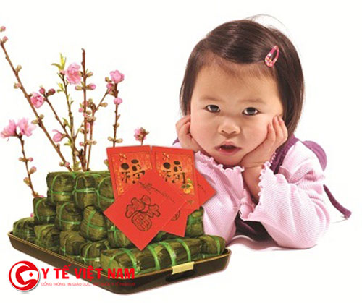
Dinh dưỡng vào ngày tết là điều không thể thiếu với trẻ

Chăm sóc dinh dưỡng cho trẻ vào ngày tết
Tết là lúc trẻ có thể ăn rất nhiều loại thực phẩm, vì vậy, nó cũng có khả năng gây nên cho trẻ tình trạng dị ứng thực phẩm, tiêu chảy hay những rối loạn về tiêu hoá. Và nếu có những trẻ về quê ăn uống thì cũng rất dễ bị các hiện tượng trên, do trẻ thấy hứng thú với các món ăn mới. Vì vậy, dù ở đâu thì mẹ cũng hay lưu ý đến chế độ dinh dưỡng cho trẻ.
Chăm sóc trẻ vào ngày tết, mẹ cần có một chế độ dinh dưỡng cân bằng, đảo bảo nguồn dinh dưỡng không thể thiếu hụt của trẻ. Tránh tình trạng mẹ cho bé sử dụng nhiều nhiều những thực phẩm có tinh bột, protein, lipid tức là những thực phẩm từ thịt, trứng sữa mà không lưu ý đến các vitamin và khoáng chất trong rau củ quả, ở bữa ăn hàng ngày cho trẻ. Đây cũng là 1 sai lầm thường gặp của các mẹ trong dịp tết khi chăm con.
Với trẻ sơ sinh thì chắc chắn mẹ vẫn phải cho ăn đầy đủ để tăng cường hệ miên dịch, chống lại những căn bệnh vào dịp tết.
Còn với những trẻ lớn thì cũng nên cho trẻ đi lại, vận động nhiều hơn, cũng như việc bổ sung vitamin và nước là điều cần thiết cho trẻ.
Đồng thời, để tránh gây ra các vấn đề sức khoẻ cho trẻ thì mẹ nên tránh cho con ăn các thức ăn ở ngoài, thức ăn không được bảo đảm chất lượng.
Và mẹ cũng nên nhớ phải bổ sung thêm chế độ dinh dưỡng tăng cường sức đề kháng như: nấm sữa, sữa chua, ngũ cốc, khoai lang.
Bạn cũng nên lên thực đơn vào ngày tết cho trẻ để bé không ăn theo ngẫu hứng mà còn đảm bảo cho sức khoẻ, tránh cho trẻ ăn theo ngẫu hứng hay không tốt cho hệ tiêu hoá của trẻ.
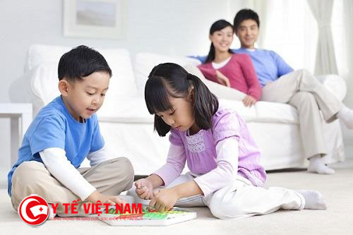
Cho trẻ choi với những đứa trẻ cùng lứa tuổi

Xây dựng sân chơi cho bé
Để bé ăn tết an toàn và bổ ích thì ngoài chế độ dinh dưỡng hàng ngày, bạn còn cần thực hiện vui chơi giải trí cho trẻ nhỏ. Vì thời gian tết trẻ có thể thoải mái vui chơi, nhưng không thể thiếu sự kiểm soát của cha mẹ để tránh nguy hiểm.
Bạn nên tạo sân chơi riêng cho trẻ nhưng cũng mang màu sắc ngày tết.
Bạn cũng hãy khuyến khích trẻ tham gia vào công việc quét dọn nhà cửa hay trang trí ngày tết để bé được vận động nhiều hơn.
Bạn cũng hãy khuyến khích cho trẻ bằng việc chọn mua những đồi chơi phù hợp với lứa tuổi. Đối với việc cho bé vui chơi giải trí bên ngoài thì bố mẹ nên hạn chế ở những nơi đông người, vì đây có thể là nguồn gây bệnh cho trẻ.
Bạn cũng nên khuyến khích trẻ chơi với các trẻ khác để phát triển các kỹ năng và khả năng giao tiếp của mình.
Đây cũng là một trong những cách chăm sóc trẻ vào ngày tết mà mẹ cần lưu ý.
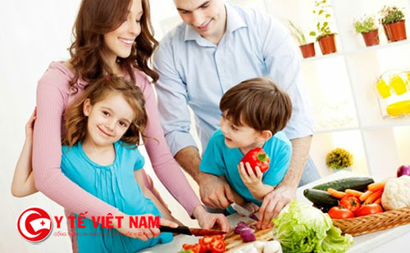Bạn nên cân bằng chế độ dinh dưỡng và đảm bảo sinh hoạt hàng ngày cho trẻ

Cách chăm sóc sức khoẻ cho trẻ như thế nào cho đúng
Bạn nên cân bằng chế độ dinh dưỡng và đảm bảo sinh hoạt hàng ngày. Bạn cố gắng duy trì chế độ sinh hoạt cho trẻ. Mẹ nên cho trẻ ăn uống và ngủ nghỉ đúng giờ, vui chơi đủ chứ không được nô đù quá mức, khiến mình mệt mỏi và mắc bệnh.
Đối với trẻ ở miền Bắc nếu đi ra ngoài thì nên bảo vệ trẻ bằng áo ấm và che chắn đầy đủ, tránh cho trẻ bị nhiễm các bệnh lý về đường hô hấp, nhất là vào buổi sáng và ban đêm.
Nếu trẻ có lỡ dính mưa thì bố mẹ nên thay đổi quần áo thật nhanh rồi bao bọc trẻ để cho con dùng đồ ấm.
Với những cách chăm sóc trẻ vào ngày tết như trên, hy vọng các mẹ sẽ có được những bí kíp giữ gìn sức khoẻ cho con vào ngày tết.

